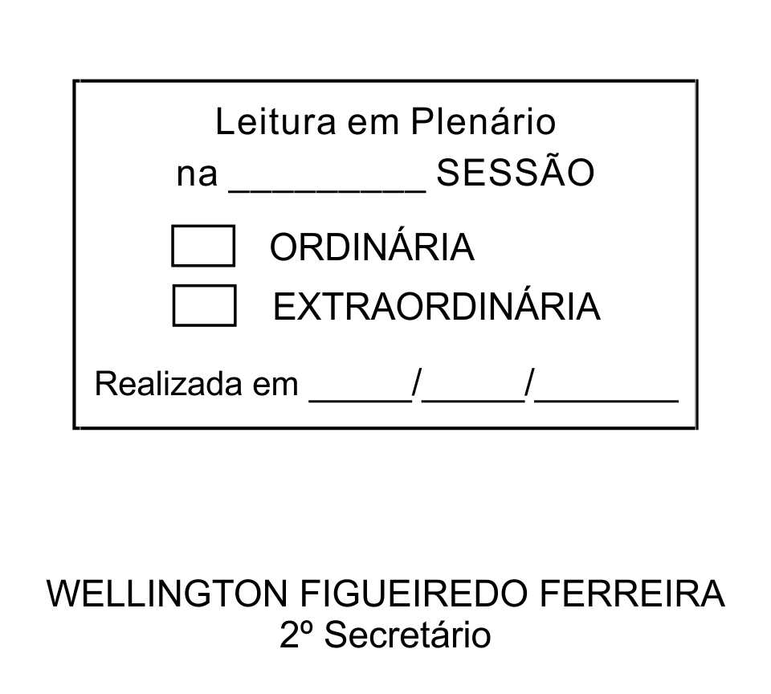
MOÇÃO Nº 189/2013

De Pesar pelo falecimento do estimado Senhor Elenio Alexandre de Noronha.

Excelentíssimo Senhor Presidente,

Faleceu em 20 de Junho de 2013, aos 49 anos de idade, o estimado Senhor ELENIO ALEXANDRE DE NORONHA.

Sabemos ser incomensurável a dor de seus familiares e inúmeros amigos, mas entendemos que a solidariedade humana é um dos poucos meios de amenizar esse difícil momento.

Posto isto, o Vereador ADENILSON CORREIA, solidariza-se com a família e REQUER ao Egrégio Plenário para que faça constar na Ata da presente Sessão, Moção de Pesar pelo falecimento do Senhor ELENIO ALEXANDRE DE NORONHA.

Que da presente seja dada ciência à família enlutada.

Sala das Sessões “Dr. Júlio Arantes de Freitas”, 24 de junho de 2013.

ADENILSON CORREIA
(Mestre Correia)
Vereador

PROTOCOLO Nº CETSR 24/06/2013 - 09:55:43 05375/2013

